КОНСУЛЬТАЦИЯ
«ЗАЩИТА ЗРЕНИЯ ДЕТЕЙ ДОШКОЛЬНОГОВОЗРАСТА»
подготовил учитель- дефектолог: Кирсанова Ольга Александровна
ЧТО ТАКОЕ ЗРЕНИЕ?
Зрение - психофизиологическая функция, обеспечивающая способность воспринимать и различать размеры, форму, движение и цвета предметов, их взаимное расположение. Зрение обеспечивается деятельностью зрительной сенсорной системы и высших отделов мозга.

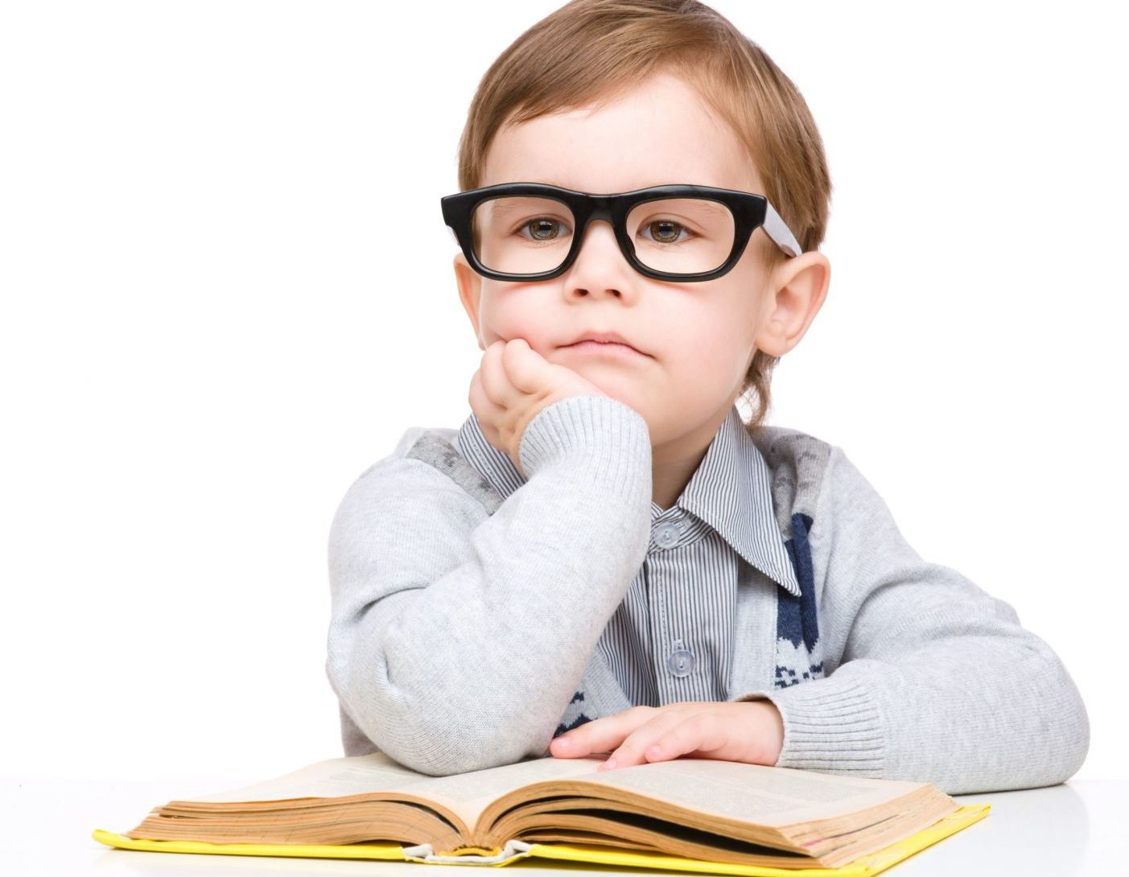

ПРОФИЛАКТИКА НАРУШЕНИЯ ЗРЕНИЯ
Основная цель деятельности стоящая перед педагогами и родителями по охране зрения - это реализация единой линии развития ребенка на этапах дошкольного детства не только в дошкольном учреждении, но и дома, придав педагогическому процессу целостный, последовательный и перспективный характер. Каждый из родителей должен четко знать: все основные проблемы со зрением у детей формируются до 7 лет. После 7 лет зрительная система ребенка начинает испытывать повышенные нагрузки, связанные с учебой в школе. Именно в этот период начинают развиваться заболевания, не замеченные и не предотвращенные ранее: близорукость и другие болезни глаз. Как же помочь формирующемуся детскому организму противостоять негативным влияниям внешней среды и предотвратить ухудшение зрения у ребенка?

ПРАВИЛЬНОЕ ПИТАНИЕ
Большое значение для хорошего зрения имеет правильное питание, включающее достаточное количество витаминов, особенно А. Витамин А содержится в таких продуктах, как печень, желток яиц, сливочное масло, морковь, шиповник, зеленый лук, молоко. Витамин А является компонентом зрительного пурпура (родопсин), который входит в состав палочек и обеспечивает сумеречное зрение, участвует в биохимических процессах глаза. 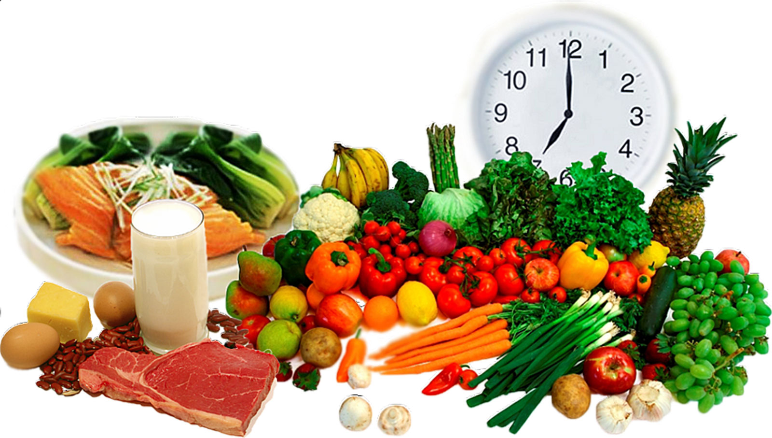

ОРГАНИЗАЦИЯ РАБОЧЕГО МЕСТА В ДЕТСКОМ САДУ И ДОМА
Основные гигиенические требования, предъявляемые к освещению, включают достаточность и равномерность освещения, отсутствие резких теней и блеска на рабочей поверхности. Для защиты от прямых солнечных лучей можно пользоваться легкими светлыми шторами или жалюзи. Искусственными источниками света могут служить лампы накаливания и люминесцентные лампы. Освещенность рабочих поверхностей лампами накаливания не должна быть меньше 150 люкс, люминесцентными лампами -300 люкс. На освещенность помещения влияет чистота оконных стекол. При искусственном освещении настольная лампа должна находится слева и быть обязательно прикрыта абажуром. Мощность лампы рекомендуется в пределах от 60 до 80 ватт, при этом не исключается общее освещение в комнате. Рабочая поза за столом будет правильной и удобной, если размеры стола и стула соответствует вашему росту и пропорциям тела.

СООТВЕТСТВИЕ РОСТА ДОШКОЛЬНИКА РАЗМЕРАМ МЕБЕЛИ
Весьма существенным фактором является расстояние между глазами и рабочей поверхностью стола. Оно составляет 30 -35 см (при прямой посадке глаза от стола должны быть удалены на расстояние согнутой в локте руки).
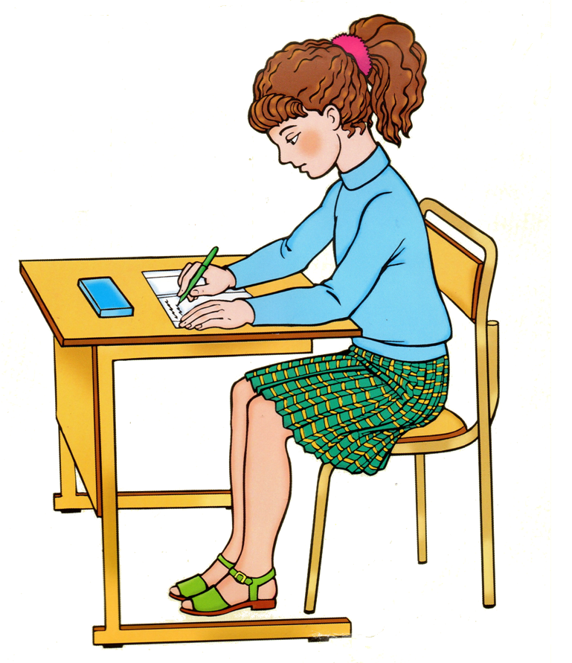

РЕЖИМ ДНЯ И ЗРЕНИЕ
Физическая культура, спорт, закалка - самые лучшие средства сохранения здоровья, наука и практика подсказывают, что особенно на первых порах самые простые упражнения и есть самые эффективные. Решающий эффект приносят последовательность и упорство в их применении. Исследования врачей показали, что после занятий физической культурой у школьников возрастает острота зрения, улучшаются и другие зрительные. Физическая работа улучшает функционирование многих систем организма, обмен веществ, усиливает вентиляцию легких, кровоснабжение мозга и всех органов и систем организма, в том числе органа зрения. Спортивные упражнения, туризм, длительные прогулки снимают зрительное напряжение, насыщают организм кислородом, улучшают обмен веществ. Особенно благотворны игры в мяч, теннис, бадминтон.
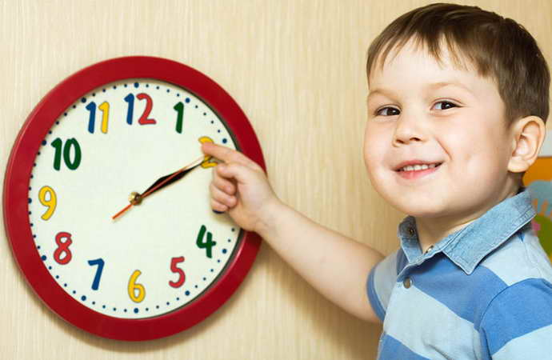
ТЕЛЕВИЗОР В ДОМЕ

Напряжение зрения объясняется не какой-то особой спецификой телевидения, а скорее тем, что в течение дня к органу зрения предъявляются большие требования, и ежедневный просмотр телепередач может стать дополнительной нагрузкой на зрение. Уже у 3-летних детей зрительная работа (рассматривание картинок, рисование, лепка, просмотр диафильмов, телепередач) занимает 1.5 часа в день (17 часов в неделю), у детей 5-6 лет -2.5 часа в день (21 час в неделю), у детей младшего школьного возраста 5-7часов в день (30-42 часа в неделю). Таким образом, продолжительность зрительной работы детей дошкольного возраста в течение недели достаточно велика. Для предупреждения утомления и зрительного напряжения при просмотре телепередач очень важны три условия: расстояние от зрителя до телевизора (на расстоянии не ближе 1.5-2 м от черно-белого и 2-3 м от цветного телевизора), освещение в комнате, качество изображения на экране. Если школьник носит очки, то во время передачи их следует обязательно надеть, чтобы излишне не напрягалось зрение. Дошкольники могут смотреть телевизор 15-20 минут в день.

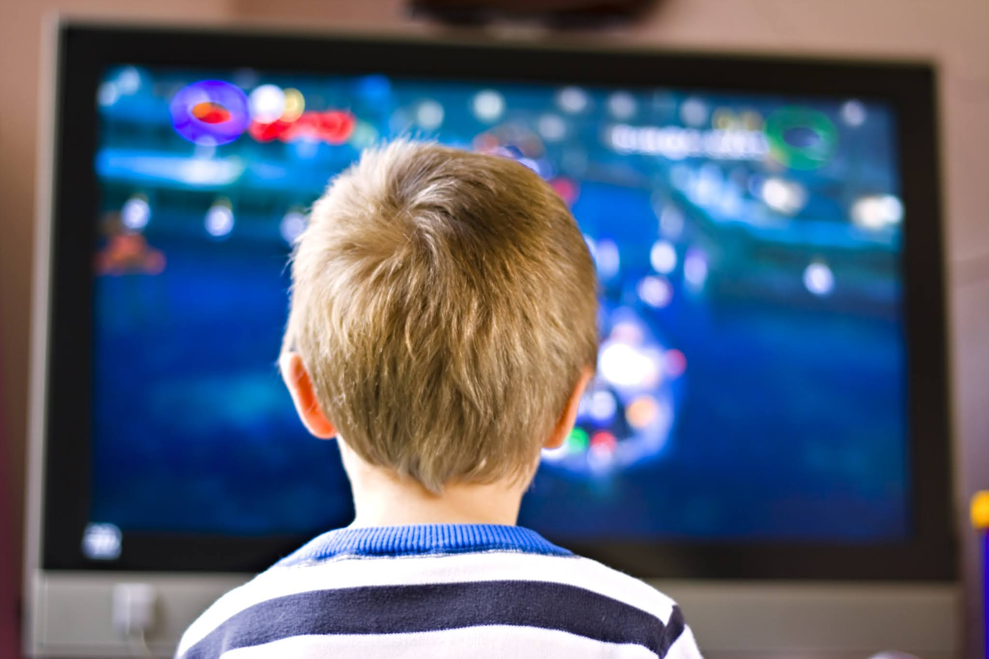

РЕБЕНОК И КОМПЬЮТЕР
Для дошкольников длительность занятий с компьютером не должна превышать 10-15 минут. В те же временные рамки должны укладываться игры с компьютером. Но при этом каждые 15 минут глазам нужен отдых.
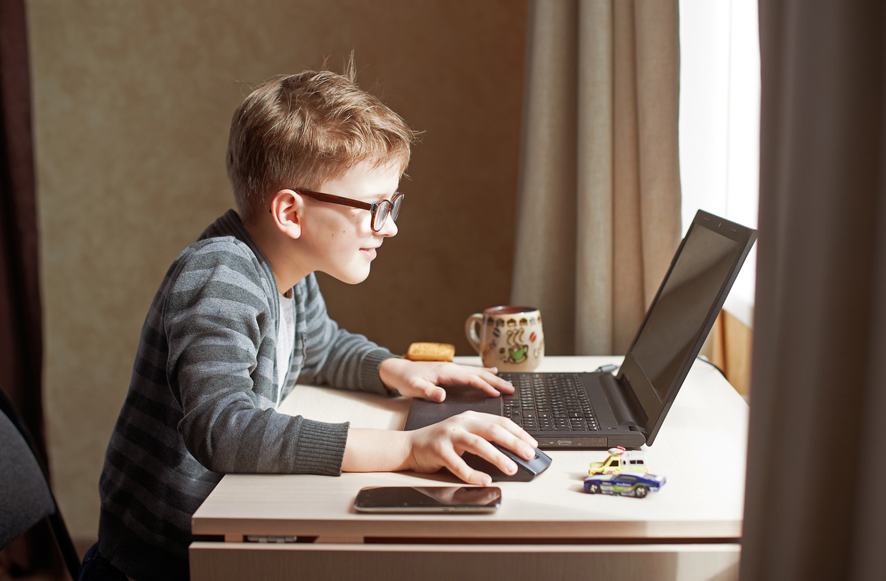

ПРОФИЛАКТИКА ИНФЕКЦИОННЫХ ЗАБОЛЕВАНИЙ ГЛАЗ
Соблюдайте правило личной гигиены, используйте индивидуальное полотенце, индивидуальное постельное белье; используйте чистые салфетки и чистые носовые платки. Конъюнктивит-это признак слабости местного иммунитета. Часто он бывает сопряжен с заболеваниями ЛОР-органов. Конъюнктивит совсем не безопасен, поскольку воспалительный процесс может перейти на роговицу глаза, а это порой приводит к снижению зрения, поэтому обязательно нужно показать ребенка врачу. Низкое зрение делает ребенка нерешительным, неуверенным в себе. Поэтому необходима ваша поддержка действий ребенка поощрительными словами, положительная оценка того, что он делает. Это поможет ребенку успешно выполнить то, что он делает. Необходимо подчеркнуть, что чем больше навыков самостоятельной деятельности приобретет ребенок с патологией зрения в дошкольном возрасте, тем легче ему будет адаптироваться к новым условиям в дальнейшей жизни.

Используемая литература
- Плаксина Л.И. Развитие зрительного восприятия у детей с нарушениями зрения.- Калуга, "Адель", 1998.
- Плаксина Л.И., Григорян Л.А. Содержание медико-педагогической помощи в дошкольном учреждении для детей с нарушением зрения.- М. 1998.

